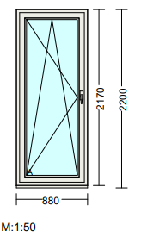 1F.1.1 balkonové dveře dovnitř otevíravé klika zevnitř – 1ks

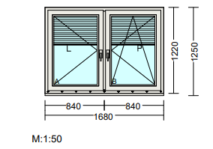1F.1.1 okno - 2 Ks
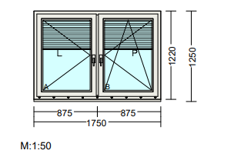1F.1.1 okno - 2 Ks
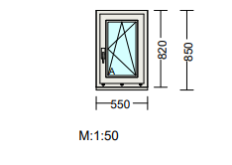1F.1.1 okno - 6 Ks
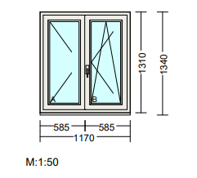1F.1.2 okno - SVT3490 1 Ks
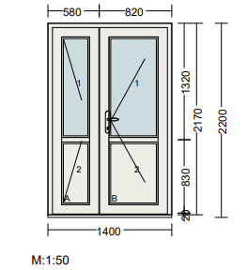
1C.3.1.3 vchodové dveře dovnitř otevíravé (těžký provoz)-1 ks
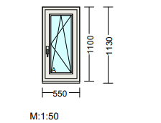1F.1.1 okno - SVT3490 1 Ks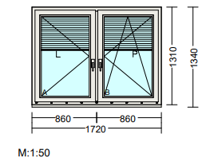1F.1.1 okno - SVT3490 2 Ks
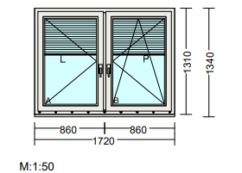1F.1.1 okno - SVT3490 2 Ks
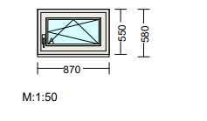1F.1.1 okno - SVT3490 1 Ks
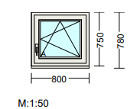1F.1.1 okno - SVT3490 2 Ks

